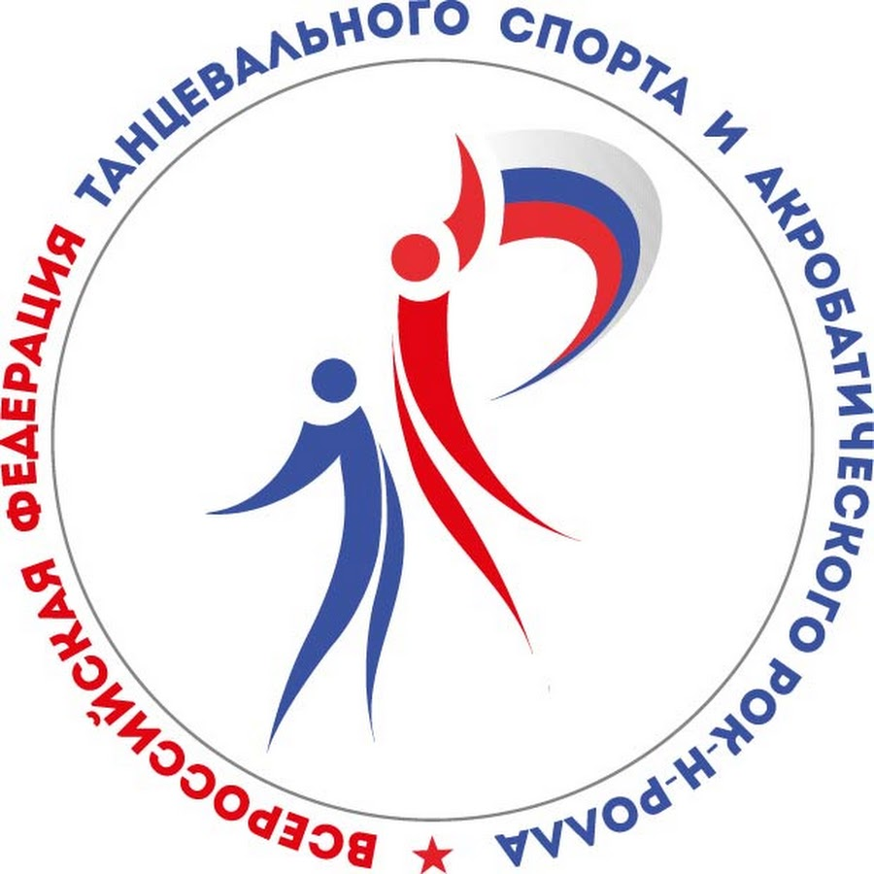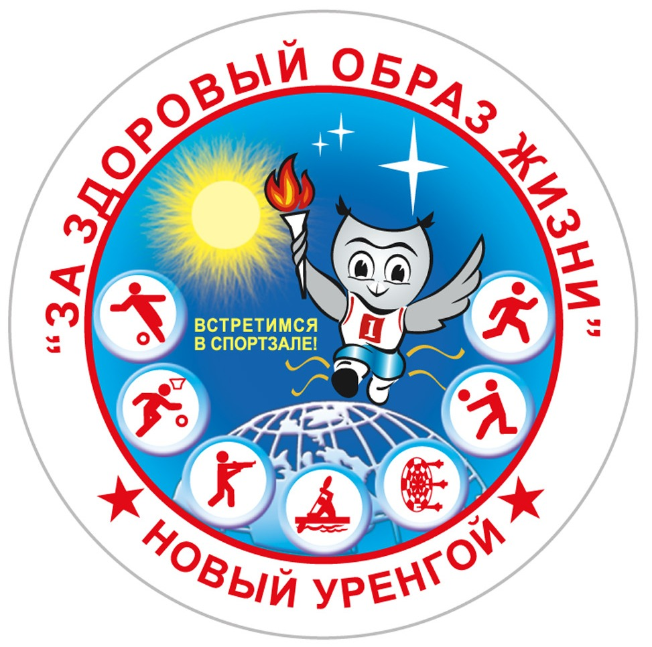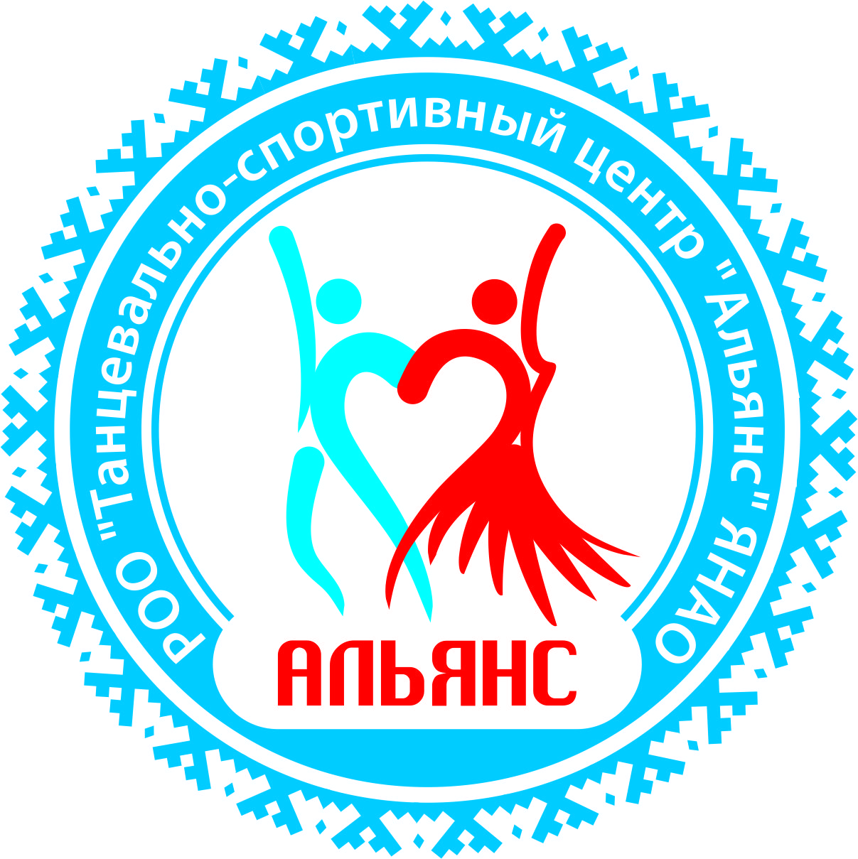

«Всероссийская федерация танцевального спорта и акробатического рок-н-ролла»

«Федерация танцевального спорта Ямало-Ненецкого автономного округа»
Управление физической культуры и спорта Администрации г. Новый Уренгой
Региональная общественная организация Танцевально-спортивный центр «Альянс» Ямало-Ненецкого автономного округа»
П Р Е Д С Т А В Л Я Ю Т:
«Открытое Первенство МО г. Новый Уренгой»
по танцевальному спорту,
Российский турнир по танцевальному спорту

Даты проведения | 10 декабря 2017 г.
Место проведения | г. Новый Уренгой, Дворец спорта «Звездный», Малый игровой зал
Организаторы | ВФТСАРР, ФТС ЯНАО, УФКиС Администрации г. Новый Уренгой, РОО ТСЦ "Альянс" ЯНАО", e-mail: alliance-dancesport@mail.ru, 8-982-402-90-80
Правила проведения соревнований | В соответствии с правилами ВФТСАРР, по результатам ОП МО г. Новый Уренгой по танцевальному спорту присваиваются спортивные разряды.
Условия участия пар | Проезд, проживание, питание за счет командирующих организаций.
Судьи | Ведущие специалисты ВФТСАРР.  Судейский дресс-код в соответствии с правилами ВФТСАРР
Регистрация | По квалификационным книжкам, паспортам или свидетельствам о рождении, медицинским справкам, договорам о страховании несчастных случаев.  Начало регистрации за 2,0 часа до начала отделения, окончание – за 30 мин до начала.  Предварительные заявки принимаются по e-mail: alliance-dancesport@mail.ru  Последний день приема заявок 07 декабря 2017 г.  Регистрация танцевальных пар г. Новый Уренгой состоится 09 декабря в 19:30
Регистрационный взнос | Регистрационный взнос согласно нормативам ВФТСАРР
Награждение победителей | Кубки, дипломы и медали для призеров, дипломы и подарки для финалистов,  Специальные призы от спонсоров турнира.  Танцевальный клубы – гости, которые выставили самые большые команды, получают специальные призы от организаторов (3 приза)
Входные билеты | ВХОД СВОБОДНЫЙ  ЗАКАЗ СТОЛИКОВ по телефону: 8-982-402-90-80
Площадка | Спортивный паркет 300 кв. м. (наличие накаблучников обязательно)
Счетная комиссия | Аттестованная счетная программа Skating System
Звук, муз. коллекция | Музыкальная коллекция РОО "ТСЦ "Альянс" ЯНАО"
Проживание | Гостиница «Амакс»: 8(3494) 24-06-03 pz-nur@amaks-hotels.ru, www.amaks-hotels.ru;
Дополнительная информация | Призовой фонд победителей и призеров категорий  "Кубок "Созвездие Ямала": Юниоры 1 ОК Двоеборье,  Юниоры 2 ОК Двоеборье 50 000,00 рублей  Распределение призового фонда на пару: 1 место - 6000,00 руб., 2 место - 5000,00 руб.,  3 место-4000,00 руб., 4,5,6 место - 3000,00 руб.  Призерам и победителям призовых категорий оплачивается проезд ж/д транспортом (билет плацкарт, приобретенный по ученической справке)
Условия выплаты призового фонда | Участники соревнований в призовой категории должны иметь следующие документы или их копии: свидетельство о рождении, ИНН (при наличии), страховое свидетельство пенсионного фонда (при наличии). В противном случае денежные призы выдаваться не будут.

Программа соревнований «Массовый спорт» 1 отделение
№ п/п | Категория | Класс | Год рождения | 09.30
 |  |  |  | Программа | Оценка
1 | СОЛО ДЕТИ 0 | Н-1 | 2013 и мл. | Утята | СММ
2 | СОЛО ДЕТИ 0 | Н-1 | 2010 и мл. | Полька, Вару-Вару | СММ
3 | СОЛО ДЕТИ 1 | Н-1 | 2008 и мл. | Медл. Вальс | СММ
4 | СОЛО ДЕТИ 1 | Н-1 | 2008 и мл. | Ча-ча-ча | СММ
5 | СОЛО ДЕТИ 0 | Н-1 | 2010 и мл. | Полька, Вару-Вару | Скейтинг
6 | СОЛО ДЕТИ 1 | Н-1 | 2008 и мл. | Кубок Вальса | Скейтинг
7 | СОЛО ДЕТИ 1 | Н-1 | 2008 и мл. | Кубок Ча-ча-ча | Скейтинг
8 | Кубок ТСЦ Альянс СОЛО Дети 1 | Н-2 | Закр. катег. | W, Ch | Скейтинг

Программа соревнований «Массовый спорт» 2 отделение
№ п/п | Категория | Класс | Год рождения | 11.00
 |  |  |  | Программа | Оценка
9 | СОЛО ДЕТИ 1 | Н-2 | 2008 и мл. | W, Ch | СММ
10 | СОЛО ДЕТИ 2 | Н-2 | 2006-07 | W, Ch | СММ
11 | СОЛО ДЕТИ 1+2 | Н-4 | 2006 и мл. | W, Q, S, Ch | СММ
12 | ДЕТИ 0 | Н-1 | 2010 и мл. | Медл. Вальс | СММ
13 | ДЕТИ 0 | Н-1 | 2010 и мл. | Ча-ча-ча | СММ
14 | ДЕТИ 1 | Н-2 | 2008 и мл. | W, Ch | СММ
15 | ДЕТИ 2 | Н-2 | 2006-07 | W, Ch | СММ
16 | ДЕТИ 1+2 | Н-4 | 2006 и мл. | W, Q, S, Ch | СММ
17 | ЮНИОРЫ 1+2 | Н-4 | 2003 - 06 | W, Q, S, Ch | СММ

Программа соревнований «Массовый спорт» 3 отделение
№ п/п | Категория | Класс | Год рождения | 12.30
 |  |  |  | Программа | Оценка
18 | СОЛО ДЕТИ 1 | Н-2 | 2008 и мл. | W, Ch | Скейтинг
19 | СОЛО ДЕТИ 2 | Н-2 | 2006-07 | W, Ch | Скейтинг
20 | СОЛО ДЕТИ 1+2 | Н-3 | 2006 и мл. | W, S, Ch | Скейтинг
21 | СОЛО ДЕТИ 1+2 | Н-4 | 2006 и мл. | W, Q, S, Ch | Скейтинг
22 | ДЕТИ 0 | Н-1 | 2010 и мл. | Кубок Вальса | Скейтинг
23 | ДЕТИ 0 | Н-1 | 2010 и мл. | Кубок Ча-ча-ча | Скейтинг
24 | ДЕТИ 1 | Н-2 | 2008 и мл. | W, Ch | Скейтинг
25 | ДЕТИ 2 | Н-2 | 2006-07 | W, Ch | Скейтинг
26 | ДЕТИ 1+2 | Н-3 | 2006 и мл. | W, S, Ch | Скейтинг
27 | ДЕТИ 1+2 | Н-4 | 2006 и мл. | W, Q, S, Ch | Скейтинг
28 | ЮНИОРЫ 1+2 | Н-4 | 2003 - 06 | W, Q, S, Ch | Скейтинг

Программа соревнований «Спорт высших достижений» 4 отделение
№ | Категория | Класс | 14.30
29 | ДЕТИ 1 | ОК | Лат.
30 | ДЕТИ 1 | ОК | ОП г. Новый Уренгой, Двоеборье (6 т.)
31 | ДЕТИ 2 | Е | Лат.
32 | ДЕТИ 2 | ОК | Лат.
33 | ДЕТИ 2 | ОК | ОП г. Новый Уренгой, Двоеборье (8 т.)
34 | ЮНИОРЫ 1 | Е | Ст.
35 | ЮНИОРЫ 1 | Е+Д | Ст.
36 | ЮНИОРЫ 1 | ОК | ОП г. Новый Уренгой, Стандарт
37 | ЮНИОРЫ 1 | ОК | ОП г. Новый Уренгой Двоеборье (Призовой фонд)
38 | ЮНИОРЫ 2 | Е | Ст.
39 | ЮНИОРЫ 2 | Е+Д | Ст.
40 | ЮНИОРЫ 2 | ОК | ОП г. Новый Уренгой, Стандарт
41 | ЮНИОРЫ 1+2 | Е | 6 т. Двоеборье

Программа соревнований «Спорт высших достижений» 5 отделение
№ | Категория | Класс | 17.30
42 | ДЕТИ 1 | ОК | Ст.
43 | ДЕТИ 2 | Е | Ст.
44 | ДЕТИ 2 | ОК | Ст.
45 | ДЕТИ 1+2 | Е | 6 т. Двоеборье
46 | ЮНИОРЫ 1 | Е | Лат.
47 | ЮНИОРЫ 1 | Е+Д | Лат.
48 | ЮНИОРЫ 1 | ОК | ОП г. Новый Уренгой, Латина
49 | ЮНИОРЫ 2 | Е | Лат.
50 | ЮНИОРЫ 2 | Е+Д | Лат.
51 | ЮНИОРЫ 2 | ОК | ОП г. Новый Уренгой Двоеборье (Призовой фонд)
52 | ЮНИОРЫ 2 | ОК | ОП г. Новый Уренгой, Латина
53 | ЮНИОРЫ 1+2 | Е+Д | 8 т. Двоеборье

До встречи на турнире!
Начальник УФКиС Администрации г. Новый Уренгой Р.В. Ожгибесов
Президент ФТС ЯНАО Р.З. Галлямутдинов
Директор турнира А.В. Волков

